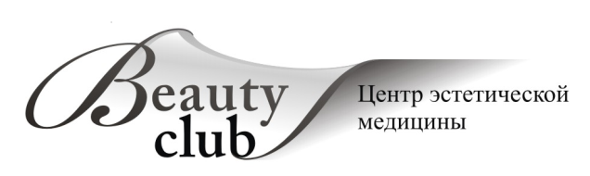

Полное наименование:

**Общество с ограниченной ответственностью Центр эстетической медицины «Клуб красоты»**

Сокращенное наименование:

**ООО ЦЭМ «Клуб красоты»**

**Фирменное наименование на иностранном языке «BeautyClub»**

**ИНН/КПП: 6658292219/665801001**

**ОГРН 1076658041701**

**Юридический адрес: 620043, г.Екатеринбург, ул.Викулова, 61/2**

**Фактический адрес (косметологическое отделение):**

**620014, г.Екатеринбург, ул.Шейнкмана, д.75**

**Тел.+7(343)253-52-00**

**Фактический адрес (хирургическое отделение):**

**620014, г.Екатеринбург, пер.Центральный рынок, д.6**

**Тел.+7(950)202-00-05**

**р/сч.№40702810616540005257 в УРАЛЬСКИЙ БАНК ПАО СБЕРБАНК г.Екатеринбург, БИК 046577674, к/сч.№ 30101810500000000674**

**ОКВЭД 86.22 «**Специальная врачебная практика»

**ОКПО 84508117**

**Директор: Плотникова Ирина Васильевна (Действует на основании Устава)**

**Главный бухгалтер: Букевичус Наталья Львовна**